TUẦN 25
TOÁN
CHỦ ĐỀ 1: CỘNG, TRỪ, NHÂN, CHIA TRONG PHẠM VI 10 000
Bài 57: CHIA SỐ CÓ BỐN CHỮ SỐ CHO SỐ CÓ MỘT CHỮ SỐ (T2) – Trang 49

I. YÊU CẦU CẦN ĐẠT:
1. Năng lực đặc thù:
- Thực hiện được phép chia số có bốn chữ số cho số có một chữ số.
- Vận dụng giải các bài toán thực tế liên quan đến phép chia số có bốn chữ số cho số có một chữ số và bài toán giải bằng hai bước tính.
- Phát triển năng lực giao tiếp toán học.
2. Năng lực chung.
- Năng lực tự chủ, tự học: lắng nghe, trả lời câu hỏi, làm bài tập.
- Năng lực giải quyết vấn đề và sáng tạo: tham gia trò chơi, vận dụng.
- Năng lực giao tiếp và hợp tác: hoạt động nhóm.
3. Phẩm chất.
- Phẩm chất nhân ái: Có ý thức giúp đỡ lẫn nhau trong hoạt động nhóm để hoàn thành nhiệm vụ.
- Phẩm chất chăm chỉ: Chăm chỉ suy nghĩ, trả lời câu hỏi; làm tốt các bài tập.
- Phẩm chất trách nhiệm: Giữ trật tự, biết lắng nghe, học tập nghiêm túc.
II. ĐỒ DÙNG DẠY HỌC
- Kế hoạch bài dạy, bài giảng Power point.
- SGK và các thiết bị, học liệu phụ vụ cho tiết dạy.

III. HOẠT ĐỘNG DẠY HỌC
Hoạt động của giáo viên | Hoạt động của học sinh
1. Khởi động:
- Mục tiêu: + Tạo không khí vui vẻ, khấn khởi trước giờ học.
+ Kiểm tra kiến thức đã học của học sinh ở bài trước.
- Cách tiến hành:
- GV tổ chức trò chơi “ Ai nhanh hơn” để khởi động bài học.  + Câu 1: 1 022 x 6 = ?  + Câu 2: 1225 x 3 = ?  - GV Nhận xét, tuyên dương.  - GV dẫn dắt vào bài mới | - HS tham gia trò chơi  + Trả lời: 6 132  + Trả lời: 3 675  - HS lắng nghe.
2. Khám phá
- Mục tiêu:
- Nắm được cách thực hiện phép chia số có bốn chữ số cho số có một chữ số. (chia có dư).
- Phát triển năng lực lập luận, tư duy toán học và năng lực giao tiếp toán học
- Cách tiến hành:
- GV giới thiệu tình huống: “Phú ông về già muốn nghỉ ngơi nên đem đổi hết gà lấy thóc. Cứ 3 con gà đổi được 1 thúng thóc. Hỏi phú ông đổi được nhiều nhất bao nhiêu thúng thóc và còn thừa mấy con gà?”.  –GV dẫn dắt đến phép chia và viết ra phép chia:  “9 365 : 3”.  - “Để tìm câu trả lời, chúng ta đặt phép chia là 9 365 chia cho 3, trong đó 9 365 là số con gà và 3 là số gà đổi được 1 thúng thóc.”  -GV hướng dẫn thuật toán thực hiện phép chia (như trong SGK).  - GV gọi một số em đọc lại các bước tính.  - GV cho HS làm thêm một phép tính để củng cố lại kĩ năng thực hiện.  - GV hướng dẫn thuật toán chia 2 249 cho 4 như SGK.  - GV cho một phép : 5 769 : 8 = ? để HS thực hiện  .- GV chữa bài, nhận xét  - GV chốt lại kĩ thuật tính, nhấn mạnh lại:  + Thực hiện phép chia từ trái qua phải;  + Nếu một phép chia thành phần có dư thì hạ số dư xuống hàng dưới cho phép chia thành phần tiếp theo;  + Trường hợp số đang xét bé hơn số chia thì hạ tiếp chữ số của hàng tiếp theo xuống ghép cặp.  + Các phép chia vừa thực hiện đều có số dư khác 0.3. Luyện tập  - Mục tiêu:  - Thực hiện được phép chia số có bốn chữ số cho số có một chữ số.  –Thực hiện được phép chia nhẩm trong trường hợp đơn giản.  –Vận dụng giải các bài toán thực tế liên quan đến phép chia số có bốn chữ số cho số có một chữ số và bài toán giải bằng hai bước tính.  - Phát triển năng lực lập luận, tư duy toán học và năng lực giao tiếp toán học  - Cách tiến hành:  Bài 1. (Làm việc nhóm) Tính  - GV hướng dẫn cho HS đọc yêu cầu BT 1.  - GV chia 2 đội làm 2 bài tập  - GV nhận xét, tuyên dương.  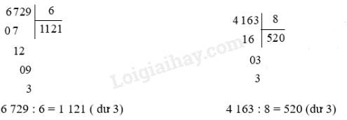  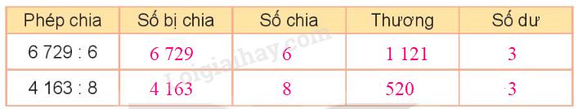  Bài 2: (Làm việc cá nhân)  - GV hướng dẫn cho HS đọc yêu cầu BT 2.  - GV cho HS làm vào vở  - GV chữa bài, nhận xét HS  Bài giải  Số nhóm và số người còn dư là:  6 308 : 7 = 901 (dư 1)  Đáp số: 901 nhóm dư 1 người.  -Mở rộng: Tướng quân Cao Lỗ là một vị tướng giỏi của An Dương Vương. Theo truyền thuyết, ông là người chế tạo ra nỏ thần mỗi lần bắn được hàng trăm mũi tên. GV có thể kể thêm chi tiết để câu chuyện thêm thuyết phục: “Mỗi chiếc nỏ của tướng quân có thể bắn ra hàng trăm mũi tên mỗi lần. Mỗi chiếc nỏ cần 7 người sử dụng.”.  -Hình vẽ minh hoạ thành luỹ bằng đất và trang phục (dựa trên phỏng đoán) thời An Dương Vương.  Bài 3: (Làm việc nhóm 2) Số?  - GV hướng dẫn cho HS đọc yêu cầu BT 3.  -GV cho HS tóm tắt bài bằng sơ đồ  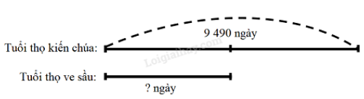  - GV cho HS làm bài vào vở  Bài giải  Tuổi thọ của ve sầu là: 9 490 : 2 = 4 745 (ngày) Đáp số: 4 745 ngày.  - MR: Trong thực tế, tuổi thọ của ve sầu rất đa dạng, chẳng hạn giống ve sầu Neotibicen (màu xanh) sống từ 2 đến 5 năm còn giống ve sầu Magicicada (màu đen nâu) có tuổi thọ từ 13 đến 17 năm. “Trứng nở thành ấu trùng con sẽ chui ngay xuống đất. Sau một thời gian dài ấu trùng ve sầu sẽ chui lên mặt đất, lột xác để ca hát và sinh sản trong một thời gian rất ngắn.”. Nhưng khi chui lên khỏi mặt đất, ve sầu sẽ phải đối mặt với nhiều loài ăn thịt như con chim cu cu (trong hình).  - GV nhận xét, tuyên dương. | - HS lắng nghe.  - HS ghi vào bảng  - HS lắng nghe  - 1 vài HS nêu lại  - HS làm bài  - HS lắng nghe  - HS thực hiện phép tính  - HS lắng nghe  - 1 HS nêu đọc yêu cầu BT1  - Các nhóm chơi trò chơi  -HS lắng nghe  - HS nêu đọc yêu cầu BT2  - HS làm vào vở  - HS lắng nghe  - HS nêu đọc yêu cầu BT3  - HS làm vào vở
3. Vận dụng.
- Mục tiêu:
+ Củng cố những kiến thức đã học trong tiết học để học sinh khắc sâu nội dung.
+ Vận dụng kiến thức đã học vào thực tiễn.
+ Tạo không khí vui vẻ, hào hứng, lưu luyến sau khi học sinh bài học.
- Cách tiến hành:
- GV tổ chức vận dụng bằng các hình thức như trò chơi, hái hoa,...sau bài học để học sinh củng cố lại bài đã học.  + Câu 1: 9 365 : 3 = ?  + Câu 2: 2 249 : 4 = ?  - Nhận xét, tuyên dương | - HS tham gia để vận dụng kiến thức đã học vào thực tiễn.  + HS trả lời:  Câu 1: 3 121 ( dư 2)  Câu 2: 562( dư 1)
4. Điều chỉnh sau bài dạy:
.......................................................................................................................................
.......................................................................................................................................
.......................................................................................................................................

TOÁN
CHỦ ĐỀ 1: CỘNG, TRỪ, NHÂN, CHIA TRONG PHẠM VI 10 000
Bài 57: CHIA SỐ CÓ BỐN CHỮ SỐ CHO SỐ CÓ MỘT CHỮ SỐ (T3) –

I. YÊU CẦU CẦN ĐẠT:
1. Năng lực đặc thù:
–Thực hiện được phép chia nhẩm trong trường hợp đơn giản.
- Củng cố, rèn kĩ năng thực hiện phép chia hết và chia có dư số có bốn chữ số cho số có một chữ số; củng cố kĩ năng vận dụng phép chia vào các tình huống khác.
- Phát triển năng lực lập luận, tư duy toán học và năng lực giao tiếp toán học
2. Năng lực chung.
- Năng lực tự chủ, tự học: lắng nghe, trả lời câu hỏi, làm bài tập.
- Năng lực giải quyết vấn đề và sáng tạo: tham gia trò chơi, vận dụng.
- Năng lực giao tiếp và hợp tác: hoạt động nhóm.
3. Phẩm chất.
- Phẩm chất nhân ái: Có ý thức giúp đỡ lẫn nhau trong hoạt động nhóm để hoàn thành nhiệm vụ.
- Phẩm chất chăm chỉ: Chăm chỉ suy nghĩ, trả lời câu hỏi; làm tốt các bài tập.
- Phẩm chất trách nhiệm: Giữ trật tự, biết lắng nghe, học tập nghiêm túc.
II. ĐỒ DÙNG DẠY HỌC
- Kế hoạch bài dạy, bài giảng Power point.
- SGK và các thiết bị, học liệu phụ vụ cho tiết dạy.

III. HOẠT ĐỘNG DẠY HỌC
Hoạt động của giáo viên | Hoạt động của học sinh
1. Khởi động:
- Mục tiêu: + Tạo không khí vui vẻ, khấn khởi trước giờ học.
+ Kiểm tra kiến thức đã học của học sinh ở bài trước.
- Cách tiến hành:
- GV tổ chức trò chơi “ Ai nhanh hơn” để khởi động bài học.  + Câu 1: 1 022 x 6 = ?  + Câu 2: 1225 x 3 = ?  - GV Nhận xét, tuyên dương.  - GV dẫn dắt vào bài mới | - HS tham gia trò chơi  + Trả lời: 6 132  + Trả lời: 3 675  - HS lắng nghe.
3. Luyện tập
- Mục tiêu:
–Thực hiện được phép chia nhẩm trong trường hợp đơn giản.
- Củng cố, rèn kĩ năng thực hiện phép chia hết và chia có dư số có bốn chữ số cho số có một chữ số; củng cố kĩ năng vận dụng phép chia vào các tình huống khác.
- Phát triển năng lực lập luận, tư duy toán học và năng lực giao tiếp toán học
- Cách tiến hành:
Bài 1. (Làm việc nhóm) Đặt Tính rồi tính  - GV hướng dẫn cho HS đọc yêu cầu BT 1.  - GV chia 4 đội làm 4 bài tập  - GV nhận xét, tuyên dương.  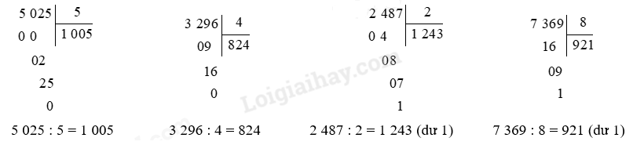  Bài 2: (Làm việc cá nhân)  - GV hướng dẫn cho HS đọc yêu cầu BT 2.  - GV hướng dẫn HS tính nhẩm theo mẫu.  - GV cho HS làm vào vở  - GV chữa bài, nhận xét HS  a) 7 nghìn : 7 = 1 nghìn  7 000 : 7 = 1 000.  b) 9 nghìn : 3 = 3 nghìn  9 000 : 3 = 3 000.  c) 8 nghìn : 4 = 2 nghìn  8 000 : 4 = 2 000  Bài 3: (Làm việc nhóm 2) Điền dấu  - GV hướng dẫn cho HS đọc yêu cầu BT 3  - GV cho HS làm bài vào vở  - GV nhận xét, tuyên dương.  a) 6 000 : 2 = 3 000  6 000 : 2 > 2 999  b) 3 000 : 3 = 1 000  200 x 5 = 1 000  3 000 : 2 = 200 x 5  c) 3 500 : 5 = 700  4 000 : 5 = 800  3 500 : 5 < 4 000 : 5  Bài 4:  - GV hướng dẫn cho HS đọc yêu cầu BT 4  - GV cho HS làm bài vào vở  Bài giải  Vệ tinh A bay một vòng được số ki-lô-mét là:  1 527 : 3 = 509 (km)  Vệ tinh C bay một vòng được số ki-lô-mét là:  509 x 4 = 2 036 (km)  Đáp số: Vệ tinh A: 509 km, vệ tinh C: 2 036 km. | - 1 HS nêu đọc yêu cầu BT1  - Các nhóm chơi trò chơi  -HS lắng nghe  - HS nêu đọc yêu cầu BT2  - HS lắng nghe  - HS làm vào vở  - HS nêu đọc yêu cầu BT3  - HS làm vào vở  - HS nêu đọc yêu cầu BT4  - HS làm vào vở
3. Vận dụng.
- Mục tiêu:
+ Củng cố những kiến thức đã học trong tiết học để học sinh khắc sâu nội dung.
+ Vận dụng kiến thức đã học vào thực tiễn.
+ Tạo không khí vui vẻ, hào hứng, lưu luyến sau khi học sinh bài học.
- Cách tiến hành:
- GV tổ chức vận dụng bằng các hình thức như trò chơi, hái hoa,...sau bài học để học sinh củng cố lại bài đã học.  + Câu 1: 9 000 : 3 = ?  + Câu 2: 1 527 : 3 = ?  - Nhận xét, tuyên dương | - HS tham gia để vận dụng kiến thức đã học vào thực tiễn.  + HS trả lời:  Câu 1: 3 000  Câu 2: 509)
4. Điều chỉnh sau bài dạy:
.......................................................................................................................................
.......................................................................................................................................
.......................................................................................................................................

TOÁN
CHỦ ĐỀ 10: CỘNG TRỪ NHÂN CHIA TRONG PHẠM VỊ 10000
Bài 58: LUYỆN TẬP CHUNG (T1) – Trang 53, 54

I. YÊU CẦU CẦN ĐẠT:
1. Năng lực đặc thù:
- Thực hiện được phép nhân và phép chia số có bốn chữ sổ với (cho) số có một chữ số.
- Áp dụng được phép nhân và phép chia vào các tình huống thực tế.
- Thực hiện thành thạo quy tắc tính nhân và chia, HS được phát triển năng lực tư duy chính xác và tính ki luật (phải tuân thủ các bước chặt chẽ của thủ tục).
- Thông qua các tương tác trong quá trình làm bài tập, HS được phát triển năng lực giao tiếp toán học.
2. Năng lực chung.
- Năng lực tự chủ, tự học: lắng nghe, trả lời câu hỏi, làm bài tập.
- Năng lực giải quyết vấn đề và sáng tạo: tham gia trò chơi, vận dụng.
- Năng lực giao tiếp và hợp tác: hoạt động nhóm.
3. Phẩm chất.
- Phẩm chất nhân ái: Có ý thức giúp đỡ lẫn nhau trong hoạt động nhóm để hoàn thành nhiệm vụ.
- Phẩm chất chăm chỉ: Chăm chỉ suy nghĩ, trả lời câu hỏi; làm tốt các bài tập.
- Phẩm chất trách nhiệm: Giữ trật tự, biết lắng nghe, học tập nghiêm túc.
II. ĐỒ DÙNG DẠY HỌC
- Kế hoạch bài dạy, bài giảng Power point.
- SGK và các thiết bị, học liệu phụ vụ cho tiết dạy.

III. HOẠT ĐỘNG DẠY HỌC
Hoạt động của giáo viên | Hoạt động của học sinh
1. Khởi động:
- Mục tiêu: + Tạo không khí vui vẻ, khấn khởi trước giờ học.
+ Kiểm tra kiến thức đã học của học sinh ở bài trước.
- Cách tiến hành:
- GV tổ chức trò chơi để khởi động bài học.  + Câu 1:  + Câu 2:  - GV Nhận xét, tuyên dương.  - GV dẫn dắt vào bài mới | - HS tham gia trò chơi  + Trả lời:  + Trả lời  - HS lắng nghe.
2. Luyện tập:
- Mục tiêu:
- HS thực hiện được phép tính nhân và chia số có bốn chữ số với (cho) số có một chữ số.
- Áp dụng vào các tình huỗng kết hợp với kiến thức của các chủ đề khác như khối lượng, độ dài đường gấp khúc.
- Cách tiến hành:
Bài 1. (Làm việc cá nhân) Đặt tính rồi tính.  - Cho HS đọc yêu cầu đề.  - Bài có mấy yêu cầu, đó là những yêu cầu nào?  - GV cho HS làm bài làm bảng con.  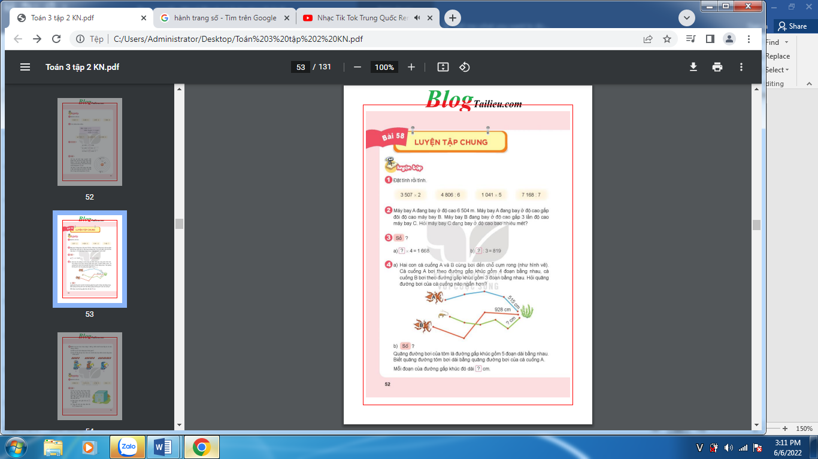  - GV nhận xét, tuyên dương.  Bài 2: (Làm việc cá nhân)  - GV cho đọc đề.  - Bài toán cho biết gì?  -Bài toán hỏi gì?  - Cho HS lên trình bày tóm tắt bài toán.  - Yêu cầu HS làm vở  - Các nhóm trình bày kết quả, nhận xét lẫn nhau.  - GV Nhận xét, tuyên dương.  Bài 3: (Làm việc cá nhân) Số?  - GV cho HS làm bài tập vào phiếu.  - Gọi HS nêu kết quả, HS nhận xét lẫn nhau.  - GV nhận xét, tuyên dương.  Bài 4a. (Làm việc cá nhân).  - GV cho HS đọc yêu cầu bài toán  - Bài toán cho biết gì?  -Bài toán hỏi gì?  - Cho HS lên trình bày tóm tắt bài toán.  - Cho học sinh làm vở, 1 HS lên bảng làm bảng.  - Các nhóm trình bày kết quả, nhận xét lẫn nhau.  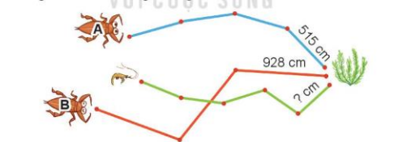  - GV Nhận xét, tuyên dương.  Bài 4b. (Làm việc nhóm 2).  - GV cho HS đọc yêu cầu bài toán.  - Bài toán cho biết gì?  - Bài toán hỏi gì?  - Cho HS lên trình bày tóm tắt bài toán.  - Cho học sinh làm bảng nhóm.  - Các nhóm trình bày kết quả, nhận xét lẫn nhau.  - Kết quả như sau:  Biết được quảng đường cua cà cuống A thì ta có thể suy luộn ra như sau: 2060 : 5 = 412 cm.  Bài 5a. (Làm việc cá nhân)  - GV cho HS đọc.  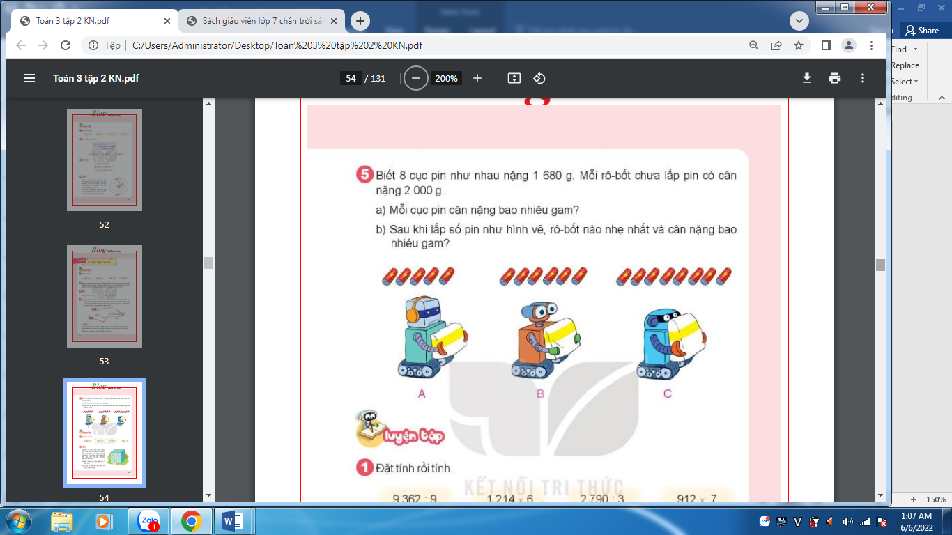  - GV cho HS đọc yêu cầu bài toán a.  - Bài toán cho biết gì?  - Bài toán hỏi gì?  - Cho HS lên trình bày tóm tắt bài toán.  - Cho học sinh làm vở.  - Các nhóm trình bày kết quả, nhận xét lẫn nhau.  Bài 5b. (Làm việc cá nhân) Sau khi lắp cục pin như hình vẽ, rô bốt nào nhẹ nhất và cân nặng bao nhiêu kg?  - GV cho HS nêu.  - GV hướng dẫn: dựa vào số pin mỗi rô-bốt mang.  - Để tính được số rô bốt nào cân nằng hơn thì ta phải tính như thế nào?  - GV nhận xét tuyên dương. | -HS đọc đề  -Bài có 2 yêu cầu. Đặt tính và tính.  - HS thực hiện đặt tính và tính cho các phép tính lấn lượt từ trái qua phải. Nếu HS đã thành thạo tính nhẩm  Kết quả:  7014 801 5205 1024  - Hs đọc đề.  -HS trả lời.  - Hs tóm tắt bài toán.  - HS làm vở.  Bài giải  Độ cao của máy bay B là:  6 504 : 2 = 3 252 (m)  Độ cao của máy bay C là:  3 252 : 3 = 1 084 (m)  Đáp số: 1 084 m.  -HS làm phiếu,  - Lên trình bày kết quả của mình  Kết quả: 417 x 4= 1 668;  2 457: 3 = 819  HS đọc yêu cầu bài toán.  -Trả lời câu hỏi.  Câu a: Bài tập này yêu cầu tính độ dài quãng đường bơi của mỗi con cà cuống rồi so sánh.  - Lên tóm tắt bài toán.  Bài giải:  Độ dài đường đi của cà cuống A là:  515 x 4 = 2 060 (cm)  Độ dài đường đi của cà cuống B là:  928 x 3 = 2 784 (cm).  Từ đó suy ra quảng đường bơi của cà cuống A ngắn hơn.  - HS lên đọc bài.  - HS trả lời câu hỏi.  - HS trả lời câu hỏi.  - HS làm việc theo nhóm.  - Các nhóm nhận xét kết quả của nhau.  -HS đọc yêu cầu đề.  - HS trả lời câu hỏi.  - HS trả lời câu hỏi.  - HS lên trình bày tóm tắt.  - HS làm bài vào vở.  - HS nhận xét kết quả của nhau.  Bài giải  Mỗi cục pin cân nặng là:  1 680 : 8 = 210 (g)  Đáp số: 210 g.  -HS nêu.  - HS dựa vào số pin trên mỗi con rô bốt để so sánh.  - cách tính như sau:  + rô bốt a: 2000 + 210 x 5 = 3050  + rô bốt b: 2000 + 210 x 6 = 3260  + rô bốt c: 2000 + 210 x 8 = 3680  Dựa vào số pin mỗi rô-bốt mang. Dễ thấy, do cân nặng như nhau nên rô-bốt nào lắp ít pin nhất sẽ nhẹ nhất và đó là rô-bốt A. Cân nặng của nó là: 3050
3. Vận dụng.
- Mục tiêu:
+ Củng cố những kiến thức đã học trong tiết học để học sinh khắc sâu nội dung.
+ Vận dụng kiến thức đã học vào thực tiễn.
+ Tạo không khí vui vẻ, hào hứng, lưu luyến sau khi học sinh bài học.
- Cách tiến hành:
- GV tổ chức vận dụng bằng các hình thức như trò chơi, hái hoa,...sau bài học để học sinh nhận biết số một số phép tính.  + Bài toán:....  - Nhận xét, tuyên dương | - HS tham gia để vận dụng kiến thức đã học vào thực tiễn.  + HS tả lời:.....
4. Điều chỉnh sau bài dạy:
.......................................................................................................................................
.......................................................................................................................................
.......................................................................................................................................

TUẦN
TOÁN
CHỦ ĐỀ 10: CỘNG TRỪ NHÂN CHIA TRONG PHẠM VỊ 10000
Bài 58: LUYỆN TẬP CHUNG (T2) – Trang 54, 55

I. YÊU CẦU CẦN ĐẠT:
1. Năng lực đặc thù:
- Thực hiện được phép nhân và phép chia số có bốn chữ sổ với (cho) số có một chữ số.
- Áp dụng được phép nhân và phép chia vào các tình huống thực tế.
- Thực hiện thành thạo quy tắc tính nhân và chia, HS được phát triển năng lực tư duy chính xác và tính ki luật (phải tuân thủ các bước chặt chẽ của thủ tục).
- Thông qua các tương tác trong quá trình làm bài tập, HS được phát triển năng lực giao tiếp toán học.
2. Năng lực chung.
- Năng lực tự chủ, tự học: lắng nghe, trả lời câu hỏi, làm bài tập.
- Năng lực giải quyết vấn đề và sáng tạo: tham gia trò chơi, vận dụng.
- Năng lực giao tiếp và hợp tác: hoạt động nhóm.
3. Phẩm chất.
- Phẩm chất nhân ái: Có ý thức giúp đỡ lẫn nhau trong hoạt động nhóm để hoàn thành nhiệm vụ.
- Phẩm chất chăm chỉ: Chăm chỉ suy nghĩ, trả lời câu hỏi; làm tốt các bài tập.
- Phẩm chất trách nhiệm: Giữ trật tự, biết lắng nghe, học tập nghiêm túc.
II. ĐỒ DÙNG DẠY HỌC
- Kế hoạch bài dạy, bài giảng Power point.
- SGK và các thiết bị, học liệu phụ vụ cho tiết dạy.

III. HOẠT ĐỘNG DẠY HỌC
Hoạt động của giáo viên | Hoạt động của học sinh
1. Khởi động:
- Mục tiêu: + Tạo không khí vui vẻ, khấn khởi trước giờ học.
+ Kiểm tra kiến thức đã học của học sinh ở bài trước.
- Cách tiến hành:
- GV tổ chức trò chơi để khởi động bài học.  + Câu 1:  + Câu 2:  - GV Nhận xét, tuyên dương.  - GV dẫn dắt vào bài mới | - HS tham gia trò chơi  + Trả lời:  + Trả lời  - HS lắng nghe.
2. Luyện tập:
- Mục tiêu:
- HS thực hiện được phép tính nhân và chia số có bổn chữ sổ với (cho) sỗ có một chữ số
- Áp dụng vào các tình huống kết hợp với kiến thức của các chù đề khác như hình khối, khối lượng.
- Cách tiến hành:
Bài 1. (Làm việc cá nhân) Đặt tính rồi tính.  - Cho HS đọc yêu cầu đề.  - Bài có mấy yêu cầu, đó là những yêu cầu nào?  - GV cho HS làm bài làm bảng con.  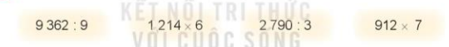  - GV nhận xét, tuyên dương.  Bài 2a: (Làm việc cá nhân) số?  - GV cho đọc đề.  - Bài toán cho biết gì?  -Bài toán hỏi gì?  - GV gợi ý như sau:  Câu a: Bác Nam cần gắn tất cả mấy dây đèn?  + “Ngôi nhà có bao nhiêu cạnh?  +Có bao nhiêu cạnh sát mặt đất?  + Còn lại bao nhiêu cạnh được gắn bóng đèn?”  Câu b: Tổng độ dài các dây đèn là mấy cm?  - Yêu cầu HS làm vở  - Các nhóm trình bày kết quả, nhận xét lẫn nhau.  - GV Nhận xét, tuyên dương.  Bài 3: (Làm việc nhóm 4) Số?  - GV cho HS làm bài tập vào phiếu.  + Tính các phép tính trên các chú sâu.  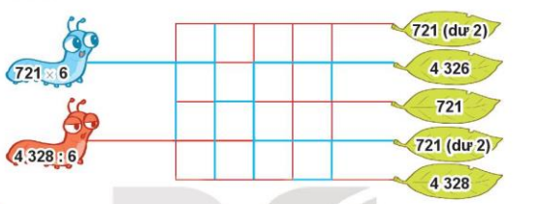  - Gọi HS nêu kết quả, HS nhận xét lẫn nhau.  - GV nhận xét, tuyên dương.  Bài 4a. (Làm việc cá đôi).  - GV chia nhóm 2, các nhóm làm việc vào phiếu học tập nhóm.  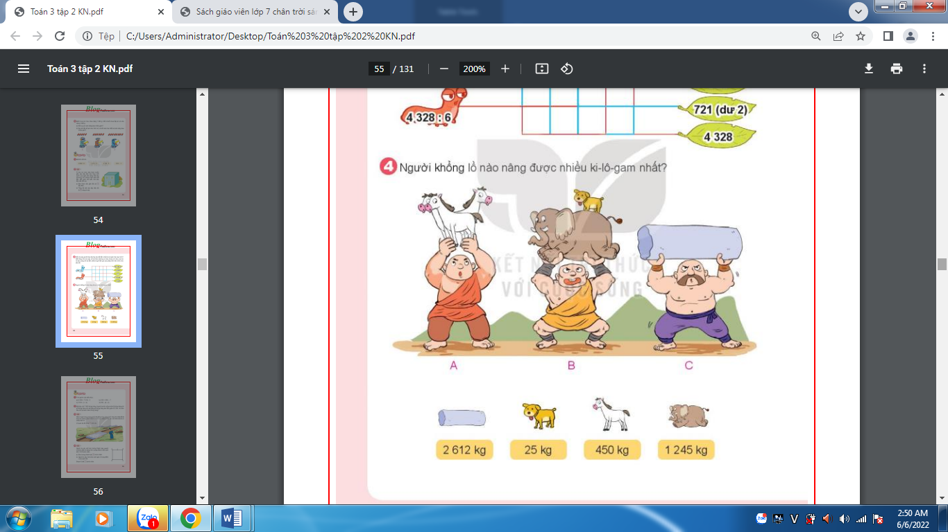  - Các nhóm trình bày kết quả, nhận xét lẫn nhau.  - GV Nhận xét, tuyên dương. | -HS đọc đề.  -Bài có 2 yêu cầu. Đặt tính và tính.  - HS thực hiện đặt tính và tính cho các phép tính lấn lượt từ trái qua phải.  Kết quả:  1040 dư 2 1214 903 6384  - Hs đọc đề.  -HS trả lời.  - HS trả lời.  - Một số HS trả lời câu hỏi.  + 12 cạnh  + 4 cạnh sát mặt đất  + 8 cạnh/  - Hs làm vở.  Bài giải  Tổng độ dài các dây đèn là:  450 X 8 = 3 600 (cm)  Đáp số: 3 600 cm.  -HS làm phiếu,  + Sâu xanh: chiếc lá thứ 2  + Sâu đỏ: chiếc lá trên cùng.  -Các nhóm nhận xét lẫn nhau.  - HS làm việc theo nhóm.  +  - Các nhóm nhận xét kết quả của nhau.  Kết quả:  A: 1350 kg  B: 1270 kg  C: 2612 kg  Vậy người khổng lồ cân nặng nhiều nhất là: C
3. Vận dụng.
- Mục tiêu:
+ Củng cố những kiến thức đã học trong tiết học để học sinh khắc sâu nội dung.
+ Vận dụng kiến thức đã học vào thực tiễn.
+ Tạo không khí vui vẻ, hào hứng, lưu luyến sau khi học sinh bài học.
- Cách tiến hành:
- GV tổ chức vận dụng bằng các hình thức như trò chơi, hái hoa,...sau bài học để học sinh nhận biết số một số phép tính.  + Bài toán:....  - Nhận xét, tuyên dương | - HS tham gia để vận dụng kiến thức đã học vào thực tiễn.  + HS tả lời:.....
4. Điều chỉnh sau bài dạy:
.......................................................................................................................................
.......................................................................................................................................
.......................................................................................................................................

TUẦN
TOÁN
CHỦ ĐỀ 10: CỘNG TRỪ NHÂN CHIA TRONG PHẠM VỊ 10000
Bài 58: LUYỆN TẬP CHUNG (T3) – Trang 56
I. YÊU CẦU CẦN ĐẠT:
1. Năng lực đặc thù:
- Thực hiện được phép nhân và phép chia số có bốn chữ sổ với (cho) số có một chữ số.
- Áp dụng được phép nhân và phép chia vào các tình huống thực tế.
- Thực hiện thành thạo quy tắc tính nhân và chia, HS được phát triển năng lực tư duy chính xác và tính ki luật (phải tuân thủ các bước chặt chẽ của thủ tục).
- Phát triển năng lực giao tiếp toán học.
2. Năng lực chung.
- Năng lực tự chủ, tự học: lắng nghe, trả lời câu hỏi, làm bài tập.
- Năng lực giải quyết vấn đề và sáng tạo: tham gia trò chơi, vận dụng.
- Năng lực giao tiếp và hợp tác: hoạt động nhóm.
3. Phẩm chất.
- Phẩm chất nhân ái: Có ý thức giúp đỡ lẫn nhau trong hoạt động nhóm để hoàn thành nhiệm vụ.
- Phẩm chất chăm chỉ: Chăm chỉ suy nghĩ, trả lời câu hỏi; làm tốt các bài tập.
- Phẩm chất trách nhiệm: Giữ trật tự, biết lắng nghe, học tập nghiêm túc.
II. ĐỒ DÙNG DẠY HỌC
- Kế hoạch bài dạy, bài giảng Power point.
- SGK và các thiết bị, học liệu phụ vụ cho tiết dạy.

III. HOẠT ĐỘNG DẠY HỌC
Hoạt động của giáo viên | Hoạt động của học sinh
1. Khởi động:
- Mục tiêu: + Tạo không khí vui vẻ, khấn khởi trước giờ học.
+ Kiểm tra kiến thức đã học của học sinh ở bài trước.
- Cách tiến hành:
- GV tổ chức trò chơi để khởi động bài học.  + Câu 1:  + Câu 2:  - GV Nhận xét, tuyên dương.  - GV dẫn dắt vào bài mới | - HS tham gia trò chơi  + Trả lời:  + Trả lời  - HS lắng nghe.
2. Luyện tập:
- Mục tiêu:
- HS thực hiện được phép tính nhân và chia sổ có bốn chữ số với (cho) số có một chữ số
- Áp dụng vào các tình huống kết hợp với kiến thức của các chủ đé khác như khói lượng và hình phẳng.
- Cách tiến hành:
Bài 1. (Làm việc cá nhân) Tính giá trị của biểu thức.  - Cho HS đọc yêu cầu đề.  - GV cho HS làm bài làm phiếu.  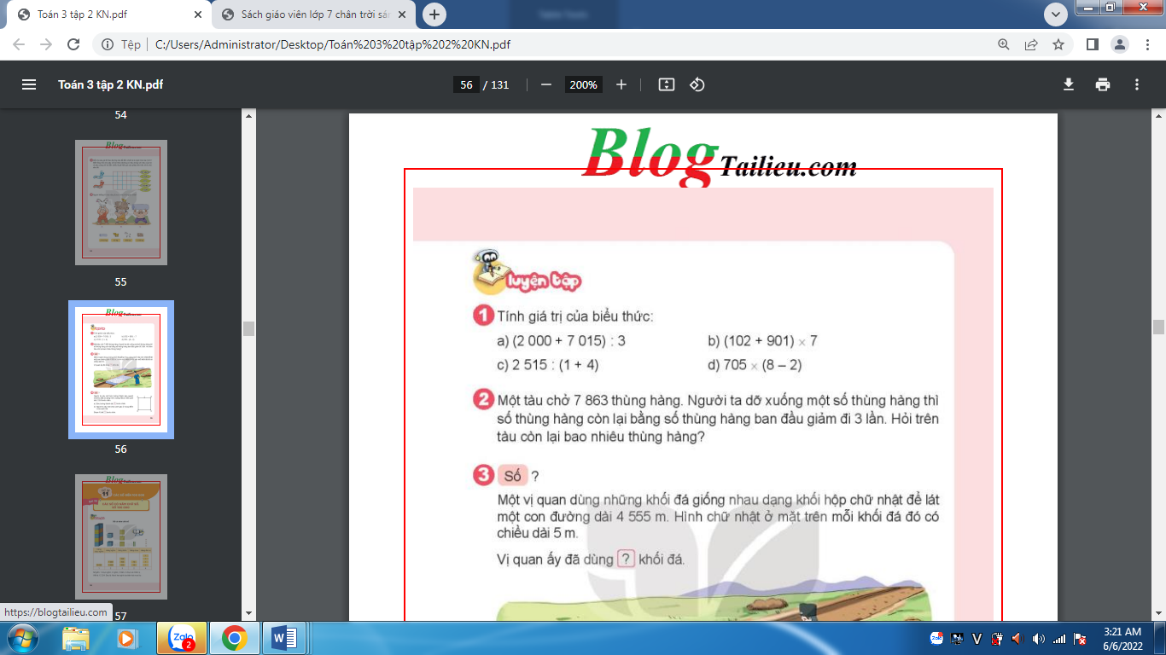  - GV cho HS lên bảng làm, lớp nhận xét  - GV nhận xét, tuyên dương.  Bài 2: (Làm việc cá nhân) số?  GV cho HS đọc yêu cầu bài toán.  - Bài toán cho biết gì?  - Bài toán hỏi gì?  - Cho HS lên trình bày tóm tắt bài toán.  - Cho học sinh làm vở.  - Các nhóm trình bày kết quả, nhận xét lẫn nhau.  - GV nhận xét, tuyên dương.  Bài 3: (Làm việc nhóm 2) Số?  - GV cho HS đọc yêu cầu bài toán.  - Bài toán cho biết gì?  - Bài toán hỏi gì?  - Cho HS lên trình bày tóm tắt bài toán.  - Cho học sinh làm vở.  - Các nhóm trình bày kết quả, nhận xét lẫn nhau.  - GV nhận xét, tuyên dương.  Bài 4a. (Làm việc cá nhân).  GV cho HS đọc yêu cầu bài toán.  - Bài toán cho biết gì?  - Bài toán hỏi gì?  - Cho HS lên trình bày tóm tắt bài toán.  - Cho học sinh làm vở.  - Các nhóm trình bày kết quả, nhận xét lẫn nhau.  - GV nhận xét, tuyên dương.  Bài 4b. (Làm việc cá nhân).  GV cho HS đọc yêu cầu bài toán.  - Bài toán cho biết gì?  - Bài toán hỏi gì?  - Cho HS lên trình bày tóm tắt bài toán.  - Cho học sinh làm vở.  - Các nhóm trình bày kết quả, nhận xét lẫn nhau.  - GV nhận xét, tuyên dương. | -HS đọc đề.  - HS thực hiện tính giá trị của biểu thức:  - 3015 b. 7021  - 503 d. 4230  - HS làm.  - Lớp nhận xét,  - Hs đọc đề.  -HS trả lời.  - HS trả lời.  - HS làm bài vào vở.  Bài giải  Số thùng hàng  7 863 : 3 = 2  Đáp số: 2 621  - Hs đọc đề.  - HS trả lời.  - HS trả lời.  - HS làm bài vào vở.  Bài giải  Số thùng hàng còn lại  7 863 : 3 = 2 621  Đáp số: 2 621  - Hs đọc đề.  - HS trả lời.  - HS trả lời.  - HS làm bài vào vở.  Bài giải  Bức tường thành dài là:  2 324 X 4 = 9 296 (bước chân)  Đáp số: 9 296 (bước chân)  Hs đọc đề.  - HS trả lời.  - HS trả lời.  - HS làm bài vào vở.  Bài giải  Đoạn AI dài là:  2 324:2 = 1 162 (bước chân)  Đáp số: 1 162 (bước chân)
3. Vận dụng.
- Mục tiêu:
+ Củng cố những kiến thức đã học trong tiết học để học sinh khắc sâu nội dung.
+ Vận dụng kiến thức đã học vào thực tiễn.
+ Tạo không khí vui vẻ, hào hứng, lưu luyến sau khi học sinh bài học.
- Cách tiến hành:
- GV tổ chức vận dụng bằng các hình thức như trò chơi, đoán ô chữ,...sau bài học để học sinh nhận biết số một số phép tính.  + Bài toán:....  - Nhận xét, tuyên dương | - HS tham gia để vận dụng kiến thức đã học vào thực tiễn.  + HS tả lời:.....
4. Điều chỉnh sau bài dạy:
.......................................................................................................................................
.......................................................................................................................................
.......................................................................................................................................

